Вариант 91

**G1:**

0 0 1 1 0 0 1 0 1 1 1 0

0 0 0 0 0 0 1 1 0 0 0 0

1 0 0 0 1 1 0 1 0 0 1 1

1 0 0 0 0 1 1 1 0 0 0 1

0 0 1 0 0 0 1 0 1 1 1 0

0 0 1 1 0 0 1 1 1 0 0 1

1 1 0 1 1 1 0 0 1 1 1 0

0 1 1 1 0 1 0 0 1 0 1 0

1 0 0 0 1 1 1 1 0 0 0 1

1 0 0 0 1 0 1 0 0 0 1 0

1 0 1 0 1 0 1 1 0 1 0 1

0 0 1 1 0 1 0 0 1 0 1 0

**G2:**

0 1 0 1 0 0 1 0 1 0 1 1

1 0 1 0 0 1 0 1 0 1 1 0

0 1 0 1 0 0 0 0 1 0 1 1

1 0 1 0 1 0 1 1 1 0 1 1

0 0 0 1 0 1 0 0 0 0 0 0

0 1 0 0 1 0 1 1 1 0 1 0

1 0 0 1 0 1 0 1 0 1 0 0

0 1 0 1 0 1 1 0 1 1 0 0

1 0 1 1 0 1 0 1 0 1 0 0

0 1 0 0 0 0 1 1 1 0 1 0

1 1 1 1 0 1 0 0 0 1 0 1

1 0 1 1 0 0 0 0 0 0 1 0

**Проверить на изоморфизм графы G1 и G2.**

Для графа G1 Σρ(x)=66. Список Ρ(x) = {6, 2, 6, 5, 5, 6, 8, 6, 6, 4, 7, 5}ч

Для графа G2 Σρ(x)=66. Список Ρ(x) = {6, 6, 5, 8, 2, 6, 5, 6, 6, 5, 7, 4}

Разобьем вершины обоих графов на классы по их степеням.

|  |  |  |  |  |  |  |
| --- | --- | --- | --- | --- | --- | --- |
|  | p(x) = p(y) = 8 | p(x) = p(y) = 7 | p(x) = p(y) = 6 | p(x) = p(y) = 5 | p(x) = p(y) = 4 | p(x) = p(y) = 2 |
| X | x7 | x11 | x1, x3, x6, x8, x9 | x4, x5, x12 | x10 | x2 |
| Y | y4 | y11 | y1, y2, y6, y8, y9 | y3, y7, y10 | y12 | y5 |

Из таблицы можно сразу заметить соответствующие вершины:

|  |  |
| --- | --- |
| X | Y |
| x7 | y4 |
| X11 | y11 |
| x10 | y12 |
| x2 | y5 |

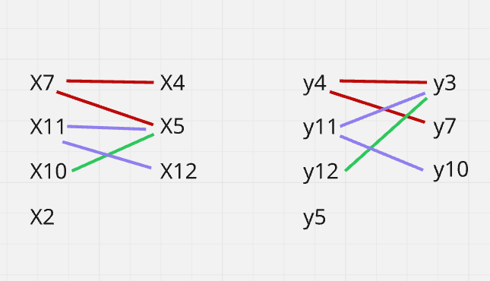Для определения соответствия вершин с р(e)=p(y)=6 попробуем связать выершины p(x) = p(y) = 5 с неустановленными вершинами

Видно, что друг другу соответствуют вершины x5-y3, x4-y7, x12-y10. Следовательно, соответствия:

|  |  |
| --- | --- |
| X | Y |
| x7 | y4 |
| x11 | y11 |
| x10 | y12 |
| x2 | y5 |
| x5 | y3 |
| x4 | y7 |
| x12 | y10 |

Видно, что друг другу соответствуют вершины x1-y1, x3-y2, x6-y8, x8-y6, x9-y9.

Ответ:

|  |  |
| --- | --- |
| X | Y |
| x7 | y4 |
| x11 | y11 |
| x10 | y12 |
| x2 | y5 |
| x5 | y3 |
| x4 | y7 |
| x12 | y10 |
| x1 | y1 |
| x3 | y2 |
| x6 | y8 |
| x8 | y6 |
| x9 | y9 |